

Arbeitsblatt 2: Meine Stärken, meine Schwächen

Mein Traum, meine Geschichte (Reihe)
planet-schule.de
Name:

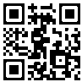
Meine Stärken,
Hilfe: Ich…

⋅ bin mutig
⋅ bin humorvoll
⋅ bin ehrlich
⋅ bin freundlich
⋅ bin hilfsbereit
⋅ bin geduldig
⋅ bin fleißig
⋅ bin sportlich
⋅ bin zielstrebig
⋅ bin wissbegierig
⋅ bin ordentlich
⋅ bin höflich
⋅ bin selbständig
⋅ bin ausgeglichen/ruhig
⋅ bin teamfähig
⋅ bin zuverlässig
⋅ bin aufmerksam
⋅ bin musikalisch
⋅ habe Ausdauer
⋅ habe einen starken Willen
⋅ kann mich gut konzentrieren
⋅ kann gut kombinieren
⋅ kann gute Lösungen finden
⋅ kann gut rechnen
⋅ kann gut lesen
⋅ kann gut schreiben
⋅ kann gut malen/zeichnen
⋅ kann gut basteln
⋅ kann gut schwimmen
⋅ kann Geheimnisse bewahren
⋅ kann gut Vorträge halten
⋅ kann ein Instrument spielen
meine Schwächen

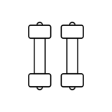
Meine Stärken:
Überlege, was du gut kannst,
was deine Stärken sind und schreibe sie auf:

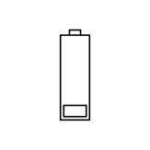
Meine Schwächen:
Überlege, was du noch nicht so gut kannst,
was deine Schwächen sind und schreibe sie auf:

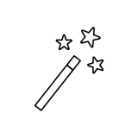
Meine Wünsche:
Überlege, welche Eigenschaften oder Fähigkeiten
du dir wünschen würdest und schreibe sie auf:

